基因工程的基本工具（A）
［知识梳理］
实现这一精确的操作过程至少需要三种工具
即准确切割DNA的“手术刀”——限制性核酸内切酶、
将DNA片段再连接起来的“缝合针”——DNA连接酶、
将体外重组好的DNA导入受体细胞的“运输工具”——（运）载体
（一）、限制性核酸内切酶——“分子手术刀”
1、又称限制酶或（限制性内切酶）
2、主要是从原核生物中分离纯化出来的（不是说只有原核生物中有、是原核生物的防御机制)
3*、一种限制酶只能识别一种特定的核苷酸序列，（大多数限制酶识别序列6个核苷酸组成）
并在特定的切点（两个核苷酸之间的磷酸二酯键）上切割DNA分子
（体现酶的专一性；注意与解旋酶的区别）
4、切割产生的DNA片段末端通常有两种形式——
错位切：产生黏性末端。
平切： 产生平口末端。
例：1） GAATTC
(写出) CTTAAG
2) CCCGGG
GGGCCC
(二)DNA连接酶——“分子缝合针”
1、两种来源不同的DNA用同种限制酶切割后，末端可以相互黏合，这种只能使互补的碱基连接起来，
脱氧核糖和磷酸交替连接而构成的DNA骨架上的缺口（磷酸二酯键），需要靠DNA连接酶来“缝合”。
2、根据酶的来源不同，可以将这些分为两类：
一类：从大肠杆菌中分离得到的，称为E·coliDNA连接酶；
只能将双链DNA片段互补的黏性末端之间起来
另一类；从T4噬菌体中分离出来的，称T4DNA连接酶；
既可以“缝合”双链DNA片段互补的黏性末端，又可以“缝合”平末端，
但连接平末端之间的效率比较低。
（三）基因进入受体细胞的（运）载体——“分子运输车”
1、通常利用质粒，质粒存在于许多细菌以及酶母菌等生物中。
质粒是独立于细菌（细胞）染色体外（即拟核DNA）之外，具有自我复制能力的双链环状DNA分子。
质粒上有决定固氮、抗药性、抗生素生成的基因（可作为标记基因）。
2、作为运载体的特点：
1）、有一个到多个限制酶的切割位点；(供外源DNA片段(基因)插入其中)
2）、能进行自我复制；(在细胞中自称复制，或整合到染色体DNA上，随染色体进行同步复制)。
3）、有标记基因、如抗四环素、氨苄青霉素等标记基因，供重组DNA的鉴定和选择。
4）、不对受体细胞有害；
5）大小适合。
3、使用的载体除质粒外，还有λ噬菌体的衍生物、动植物病毒等。
4、真正被用作载体的质粒，都是在天然质粒的基础上进行过人工改造的。
［随堂记忆］
基因工程是又叫做基因拼接技术或______________技术。通俗地说，就是按照人们的意愿，把_______________________出来，加以______________________后放到__________________里， 。（理论基础是____________________）
实现这一精确的操作过程至少需要三种工具:
即准确切割DNA的“手术刀”—— 、
将DNA片段再连接起来的“缝合针”—— 、
将体外重组好的DNA导入受体细胞的“运输工具”——
（一）、限制性核酸内切酶——“分子手术刀”
1、又称____________或（_______________________）
2、主要是从_____________中分离纯化出来的（不是说只有原核生物中有）
3*、一种限制酶只能识别_____________________，（大多数限制酶识别序列6个核苷酸组成）
并在_____________________（______________________________键）上切割DNA分子
（体现酶的_______________性；注意与解旋酶的区别）
4、切割产生的DNA片段末端通常有两种形式——_____________和____________
(二)DNA连接酶——“分子缝合针”
1、两种来源不同的DNA用 切割后，末端可以相互黏合，这种只能使互补的碱基连接起来，
脱氧核糖和磷酸交替连接而构成的DNA骨架上的 ，需要靠DNA连接酶来“缝合”。
2、根据酶的来源不同，可以将这些分为两类：
一类：从大肠杆菌中分离得到的，称为_________________________________；
只能将双链DNA片段互补的_____________________之间起来
另一类；从T4噬菌体中分离出来的，称____________________________；
既可以“缝合”双链DNA片段互补的___________，又可以“缝合”___________，
但连接平末端之间的效率比较低。
（三）基因进入受体细胞的（运）载体——“分子运输车”
1、通常利用__________________，质粒存在于许多细菌以及酶母菌等生物中。
质粒是独立于细菌（细胞）___________外（即拟核DNA）之外，具有_________________的双链______________________分子。
质粒上有决定____________________________________的基因（可作为标记基因）。
2、作为运载体的特点：
1）、有______________________________；
2）、能进行________________________；
3）、有标记基因、如抗四环素、氨苄青霉素等______________，供重组DNA的鉴定和选择。
4）、_________________________________________；
3、使用的载体除质粒外，还有_______________________________________等。
［例题分析］
例1、下列关于限制酶的说法正确的是（ ）
A、限制酶广泛存在于各种生物中，但微生物中很少
B、一种限制酶只能识别一种特定的核苷酸序列
C、不同的限制酶切割DNA后都会形成黏性末端
D、限制酶的作用部位是特定核苷酸形成的氢键
例2、以下是两种限制酶切割后形成的DNA片段，分析回答问题。
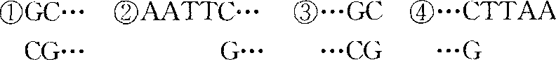
(1)其中①和 是由一种限制酶切割形成的 末端，两者要重组成一个DNA分子，所用DNA连接酶通常是 。
(2) 和 是由另一种限制酶切割形成的 末端，两者要形成重组DNA片段，所用DNA连接酶通常是 。
［随堂练习］
1、关于限制酶的说法中，正确的是（ ）
A、限制酶是一种酶，只识别GAATTC碱基序列B、EcoRI切割的是G—A之间的氢键
C．限制酶一般不切割自身的DNA分子，只切割外源DNA D．限制酶只存在于原核生物中
2、DNA连接酶催化的反应是( )
A．DNA复制时母链与子链之间形成氢键 B．黏性末端碱基之间形成氢键
C．两个DNA片段黏性末端之间的缝隙的连接 D．A、B、C都不正确
3、作为基因的运输工具——载体，必须具备的条件及理由是( )
A、能够在宿主细胞中稳定地保存下来并大量复制，以便提供大量的目的基因
B、具有多个限制酶切点，以便于目的基因的表达
C．具有某些标记基因，以便为目的基因的表达提供条件
D、能够在宿主细胞中复制并稳定保存，以便于进行筛选
4、质粒是基因工程最常见的载体，它的主要特点是( )
①能自主复制 ②不能自主复制 ③结构很小 ④是蛋白质 ⑤是环状RNA
⑥是环状DNA ⑦能“友好”地“借居”
A、①③⑤⑦ B、②④⑥ C．①③⑥⑦ D．②③⑥⑦
5、在受体细胞中能检测出目的基因是因为( )
A、目的基因上有标记 B、质粒具有某些标记基因
C、重组质粒能够复制 D．以上都不正确
6、关于质粒的叙述正确的是( )
A、质粒是能够自我复制的环状DNA分子 B、质粒是唯一的载体
C、重组质粒是目的基因 D、质粒可在宿主外单独复制
7、基因工程中可用作载体的是( )
①质粒 ②噬菌体 ③病毒 ④动物细胞核
A、①②③ B、①②④ C．②③④ D、①③④
8、下列关于基因工程中所选用的质粒的说法，错误的是( )
A、不能没有标记基因 B、是小型链状的DNA分子
C、能够自我复制 D．可与目的基因重组
9、下列黏性未端属于同一限制酶切割而成的是( )
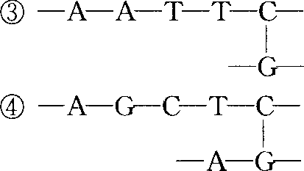
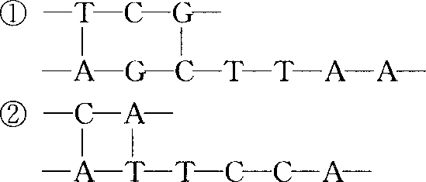
A、①② B、①③ C、①④ D．②③
10、要使目的基因与对应的载体重组，所需的两种酶是( )
(1)限制酶(2)连接酶(3)解旋酶(4)还原酶
A、(1)(2)(3) B、(1)(2)(4) C、(1)(2) D、(1)(3)
11、把目的基因与质粒DNA缝合时，中间的碱基对靠 连接起来，而两链上的磷酸、脱氧核糖则在 的作用下连接起来。质粒是基因操作中经常用的 。
12、基因工程又叫做 技术或 技术。这种技术是在生物体外，通过对DNA分子进行人工 和 ，对生物的基因进行改造和重新组合，然后导入受体细胞内进行无性繁殖，使重组基因在受体细胞内表达，产生出人类所需要的基因产物。
13、治疗糖尿病用的胰岛素，在过去主要是从动物(如猪、牛)体获得的。自20世纪70年代基因工程发展起来以后，人们开始采用高新技术生产胰岛素，其操作过程如图1—5所示：
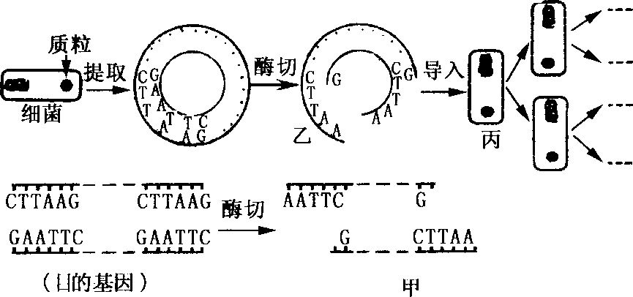
(1)图中的质粒存在于细菌细胞中，从其分子结构看，可确定它是一种 。
(2)请根据碱基互补配对的原则判断，在连接酶的作用下，甲与乙能否拼接起来，并说明理由。
＿＿＿＿＿＿＿＿＿＿＿＿＿＿＿＿＿＿＿＿＿＿＿＿＿＿＿＿＿＿＿＿＿＿＿
(3)细菌丙进行分裂后，其中被拼接的质粒也由一个变成两个，两个变成四个……质粒的这种增加方式在遗传学上称为 。目的基因通过表达后，能使细菌产生胰岛素，这是因为基因具有控制 合成的功能。
基因工程一
例1B 例2答案：③ 平 T₄DNA连接酶 ② ④ 黏性 $E⋅\text{coli}$DNA连接酶
题号 | 1 | 2 | 3 | 4 | 5 | 6 | 7 | 8 | 9 | 10
答案 | C | D | A | C | B | A | A | B | B | C
11、氢键 DNA连接酶 载体 12、基因拼接 DNA重组 剪切 拼接
13、DNA分子 能 二者具有相同的黏性末端 DNA复制 蛋白质
14答案
（2）和（7）能连接形成…ACGT…
…TGCA…
（4）和（8）能连接形成…GAATTC…
…CTTAAG…
（3）和（6）能连接形成…GCGC…
…CGCG…
（1）和（5）能连接形成…CTGCAG…
…GACGTC…
15答案 （1）限制性核酸内切酶 DNA解旋酶
（2）检测目的基因是否导入受体细胞
（3）检测棉花是否有抗虫的性状（或检测棉花细胞中是否有抗虫基因所表达的蛋白质）
（4）生物共用一套遗传密码
（5）能打破常规育种难以突破的物种之间的界限，定向改变生物的遗传性状
（6）①破坏食物链； ②影响生物多样性等
基因工程一
例1B 例2答案：③ 平 T₄DNA连接酶 ② ④ 黏性 $E⋅\text{coli}$DNA连接酶
题号 | 1 | 2 | 3 | 4 | 5 | 6 | 7 | 8 | 9 | 10
答案 | C | D | A | C | B | A | A | B | B | C
11、氢键 DNA连接酶 载体 12、基因拼接 DNA重组 剪切 拼接
13、DNA分子 能 二者具有相同的黏性末端 DNA复制 蛋白质
15答案 （1）限制性核酸内切酶 DNA解旋酶
（2）检测目的基因是否导入受体细胞
（3）检测棉花是否有抗虫的性状（或检测棉花细胞中是否有抗虫基因所表达的蛋白质）
（4）生物共用一套遗传密码
（5）能打破常规育种难以突破的物种之间的界限，定向改变生物的遗传性状
（6）①破坏食物链； ②影响生物多样性等

